**AIRSENSEPRO**

Danna Stefania Beltrán Niño

Daniel Felipe López Aragón

Dilan Felipe Páez Camelo

Nikol Jahaira Palencia Rubiano

Geoffrey Struss Castillo

Universidad de San Buenaventura

Facultad de Ingeniería

Bogotá

2023

**AIRSENSEPRO**

Danna Stefania Beltrán Niño

Daniel Felipe López Aragón

Dilan Felipe Páez Camelo

Nikol Jahaira Palencia Rubiano

Geoffrey Struss Castillo

Trabajo de grado presentado como requisito para optar al título de:

TECNÓLOGO EN DESARROLLO DE SOFTWARE

Asesor

Jairo Armando Salcedo Aranda

Universidad de San Buenaventura

Facultad de Ingeniería

Bogotá

2023

*A la memoria de los sueños perdidos, Stiven y las oportunidades no logradas…*

**Índice de contenido**

**Resumen** 6

**Introducción** 7

**1 Contexto del problema:** 7

**Pregunta problema:** 8

**Caracterización de la población:** 8

**2 Objetivos** 8

**Objetivo General:** 8

**Objetivos específicos:** 8

**3 Desarrollo temático** 9

**3.1 Antecedentes:** 9

**Marco teórico:** 11

**Ficha de experimento:** 13

**Marco legal:** 14

**Marco técnico:** 14

**Resultados encuesta:** 23

**Referencias** 26

**Lista de figuras**

**Figura 1** Modelo del sensor sobre los contaminantes 15

**Figura 2** Modelo del sensor sobre los elementos meteorológicos 16

**Figura 3** Diagrama de actividades **17**

**Figura 4** Diagrama de clases **18**

**Figura 5** Diagrama de casos **19**

**Figura 6** Diagrama de caso de usos **20**

**Figura 7** MER **20**

**Mapa de propuesta: 21**

**Figura 8** Mapa de propuestas 1 **21**

**Figura 9** Mapa de propuestas 2 **22**

**Figura 10** Mapa de propuestas 3 **22**

**Resultados encuesta: 23**

**Figura 11** Resultados de encuestas 1 **23**

**Figura 12** Resultados de encuestas 2 **23**

**Figura 13** Resultados de encuestas 3 **24**

**Figura 14** Resultados de encuestas 4 **24**

**Figura 15** Resultados de encuestas 5 **25**

**Referencias** 26

# **Resumen**

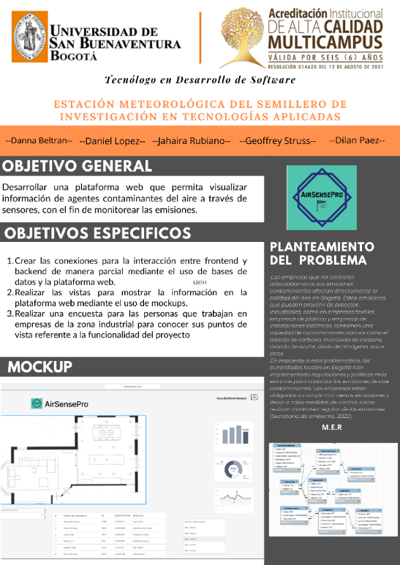

*Palabras clave*: artículo científico, artículo de revisión, investigación, estilos de citación

Elegimos la metodología SCRUM para desarrollar el proyecto debido a diversas razones (Julia Martins, 2023):

Flexibilidad: SCRUM es una metodología ágil que se adapta fácilmente a los cambios y requerimientos del proyecto. Como el proyecto de la plataforma web es complejo y puede haber cambios en los requisitos a medida que se avanza, SCRUM nos permite realizar ajustes y adaptaciones de manera rápida y eficiente.

Comunicación constante: SCRUM promueve una comunicación constante y colaborativa entre el equipo de desarrollo. Esto es especialmente importante en nuestro proyecto, ya que es necesario mantener una comunicación fluida con las autoridades encargadas de controlar y monitorear las emisiones de agentes contaminantes.

Entrega de valor constante: SCRUM se basa en la entrega incremental de funcionalidades, lo que nos permite brindar valor constantemente a los usuarios. En nuestro caso, esto significa que podremos ir implementando y entregando funcionalidades de la plataforma a medida que se desarrollan, en lugar de tener que esperar hasta que todo el proyecto esté completo.

## **Introducción**

Este proyecto radica en la necesidad de contar con una herramienta eficiente y accesible que pueda proporcionar información clara y actualizada sobre las concentraciones de agentes contaminantes del aire para las empresas que necesitan monitorear sus emisiones.

La plataforma web propuesta busca satisfacer esta necesidad. De esta manera, las empresas podrán tener un mayor control sobre sus emisiones para tomar acción frente a esto y cumplir con los estándares y regulaciones establecidas por las autoridades locales.

Además, esta plataforma web también será beneficiosa para las empresas, ya que les permitirá tener un monitoreo más detallado y en tiempo real de las emisiones contaminantes que producen. Esto les brindará información valiosa para la toma de decisiones y la implementación de políticas más efectivas en la reducción de la contaminación del aire.

## **1 Contexto del problema:**

El problema de las empresas en Bogotá que son clausuradas por no regular sus emisiones de aire contaminantes es una preocupación creciente en la ciudad. A medida que la población y la actividad industrial se han incrementado, se ha observado un aumento significativo en la contaminación del aire, lo que representa un riesgo para la salud de los habitantes y el medio ambiente (Semana, 2018).

Las empresas que no controlan adecuadamente sus emisiones contaminantes afectan directamente la calidad del aire en Bogotá. Estas emisiones, que pueden provenir de procesos industriales, como en empresas textiles, empresas de plástico y empresas de instalaciones eléctricas, contienen una variedad de contaminantes nocivos como el dióxido de carbono, monóxido de carbono, dióxido de azufre, óxido de nitrógeno, entre otros.

En respuesta a esta problemática, las autoridades locales en Bogotá han implementado regulaciones y políticas más estrictas para controlar las emisiones de aire contaminantes. Las empresas están obligadas a cumplir con ciertos estándares y llevar a cabo medidas de control, como realizar monitoreo regular de las emisiones (Secretaría de ambiente, 2022).

## **Pregunta problema:**

¿Cómo monitorear los agentes contaminantes a través de una plataforma web?

## **Caracterización de la población:**

La caracterización de este proyecto está compuesta por empresas textiles, productoras de plástico e instalaciones eléctricas ubicadas en la zona industrial de Bogotá.

# **2. Objetivos**

## **Objetivo General:**

* Desarrollar una plataforma web que permita visualizar información de agentes contaminantes del aire a través de sensores, con el fin de monitorear las emisiones.

## **Objetivos específicos:**

* 1. Semestre:
  + Identificar los diferentes agentes contaminantes en el aire que causan mayor repercusión en la salud de las personas mediante una búsqueda documental.
  + Realizar una búsqueda de antecedentes con el fin de fundamentar la información respecto a plataformas web de medición y monitoreo del aire que existen.

* 2. Semestre:
  + Realizar y socializar una encuesta para la comunidad San bonaventuriana sobre el conocimiento e interés respecto a la calidad del aire en Bogotá.
  + Crear un MockUp inicial del diseño pensado para la plataforma web del proyecto.

* 3. Semestre:
  + Crear las conexiones para la interacción entre frontend y backend de manera parcial mediante el uso de bases de datos y la plataforma web.
  + Realizar las vistas para mostrar la información en la plataforma web mediante el uso de mockups.
  + Realizar una encuesta para las personas que trabajan en empresas de la zona industrial para conocer sus puntos de vista referente a la funcionalidad del proyecto.

# **3. Desarrollo temático**

Se realiza todo el contenido teórico del documento, donde se consignan las unidades temáticas con sus respectivos subtítulos. Ejemplos de subtítulos según los niveles de normas APA:

## **3.1 Antecedentes:**

* **3.1.1 Nacionales**

La Red de Monitoreo de Calidad del Aire de Bogotá (RMCAB). Este sistema se compone de 13 estaciones de medición fijas automáticas y una estación móvil. Para el año 2015 se contaba con estaciones que monitoreaban las variables de calidad del aire en los siguientes escenarios: fondo, tráfico e industrial (Secretaría de Ambiente, 2022b).

En las estaciones se monitorean los siguientes aspectos (Secretaría de Ambiente, 2022b):

* Contaminantes: óxidos de nitrógeno (NOX), ozono (O3), monóxido de carbono (CO), dióxido de azufre (SO2) y material particulado (PM2.5 y PM10).
* Meteorológicos: Precipitación, velocidad y dirección del viento, humedad relativa, presión atmosférica y radiación.

“Modelo de referencia para la detección de eventos de contaminación industrial basado en una red de sensores”, elaborado en el año 2016 en la ciudad de Bogotá. Para desarrollar el sistema de medición, se fundamenta en un modelo de referencia con tres capas: visualización/publicación, procesamiento y captura de datos. El proyecto se ajustó a unos requerimientos mínimos de la empresa con la cual se trabajó: presentar información georreferenciada y usar mapas de sus diferentes sedes; clasificación de los niveles de ruido en escala de alto, medio y bajo. Como resultados, los autores presentan la relación de mapas georreferenciados con los niveles de ruido asociados en el entorno de la empresa, con el fin de identificar las zonas con mayor contaminación auditiva a través de una capa de visualización muy sencilla. Aunque el trabajo no se centra en agentes contaminantes del aire, permite evidenciar la importancia de la georreferenciación y los sistemas de medición basados en red de sensores (Acevedo-Moreno et al., 2017).

* **3.1.1.1 Internacionales:**

Como primer antecedente a nivel internacional tenemos el proyecto que se enmarca en la utilización de red de sensores, pero de bajo costo es el presentado por Claramunt Ancavil, T. A. (2021). En este proyecto se fundamentó en 3 proyectos previos: CURMOS en el ayuntamiento de Málaga – España, Life + Respira en el ayuntamiento de Pamplona – España, y en el proyecto Smairt en el ayuntamiento de Guadalajara – España. Su principal objetivo se centró en desarrollar la medición de diferentes agentes del aire con sensores MOS y una placa Arduino. Se generó diferentes situaciones de perturbación del medio con incienso, vela, papel incinerado, entre otros, para lograr un equilibro y estabilidad del sistema de monitoreo. Su validación se realizó en un periodo de dos meses encontrando que se debe tener especial cuidado con los cambios de temperatura al momento de realizar mediciones de agentes en el aire, ya que su comportamiento puede verse afectado por dichos cambios.

Como segundo antecedente a nivel internacional se encuentra un proyecto que se refiere a un estudio de factibilidad de un sistema inalámbrico de sensores para el monitoreo y medición de la calidad del aire ambiental en la Universidad Estatal del Sur de Manabí. Se ha generado una red que permitió medir agentes tales como monóxido de carbono, dióxido de carbono y dióxido de azufre. A través de un sistema embebido (NodeMCU Esp8266), los sensores y una red de comunicación inalámbrica, se soportó un sistema factible para la comunidad universitaria con el fin de obtener mediciones en tiempo real y que consolide una data de información sobre los agentes contaminantes presentes en el campus universitario (Vélez Miraba, 2022).

## **Marco teórico:**

* **Hipótesis:**

El proyecto resultará en una mejora significativa en la calidad del aire, fomentando una mayor conciencia ambiental y promoviendo prácticas sostenibles en las empresas.

La implementación de sensores de calidad del aire en las empresas de la zona industrial permitirá recopilar datos en tiempo real sobre los agentes contaminantes presentes en el ambiente laboral.

Con la plataforma web, los datos recopilados serán transmitidos y analizados de manera eficiente y en tiempo real, permitiendo que las empresas monitoreen y comprendan los niveles de contaminación del aire en sus instalaciones.

Al conocer los niveles de contaminantes presentes y su impacto en la salud de los empleados y el medio ambiente, las empresas estarán motivadas a tomar medidas preventivas y correctivas para reducir la emisión de agentes contaminantes.

La conciencia ambiental se incrementará en las empresas a medida que se involucren en el monitoreo y la reducción de la contaminación del aire, lo que a su vez puede llevar a cambios positivos en otras áreas de sostenibilidad empresarial.

El acceso a datos en tiempo real y a informes detallados sobre la calidad del aire, a través de la plataforma web, permitirá el seguimiento y la evaluación continua de las acciones implementadas por las empresas, facilitando la mejora continua y el logro de metas de sostenibilidad.

* **Bases teóricas:**

**Contaminantes del aire a estudiar**

* Dióxido de carbono (CO2): este gas incoloro e inodoro se libera principalmente a través de la quema de combustibles fósiles en actividades como la industria, el transporte y la generación de energía. Una de las principales causas del calentamiento global y el cambio climático es la excesiva emisión de CO2 (Panel Intergubernamental sobre Cambio Climático - IPCC).

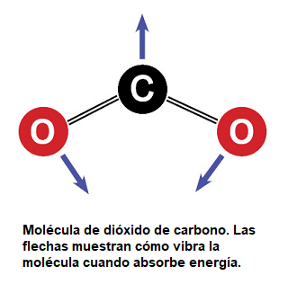**FIGURA 1**.

*NOTA: La grafica muestra la composición química del dióxido de carbono, en donde las flechas muestran como vibra la molécula cuando absorbe la energía.*

* Monóxido de carbono (CO): Un subproducto de la combustión incompleta de carbono de los combustibles fósiles es el monóxido de carbono. La exposición a niveles altos de CO puede ser perjudicial para la salud humana porque reduce la capacidad de la sangre para transportar oxígeno. (Organización Mundial de la Salud - OMS).

**FIGURA 2**

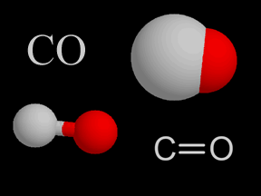

NOTA: *La grafica muestra la composición química del monóxido de carbono, el carbono aparece en color gris y el oxígeno de color rojo*

* Dióxido de azufre (SO2): La quema de carbón y petróleo es la principal fuente de dióxido de azufre, que puede causar smog, lluvia ácida y problemas respiratorios en las personas. (Agencia de Protección Ambiental de EE. UU. - EPA).

**FIGURA 3**

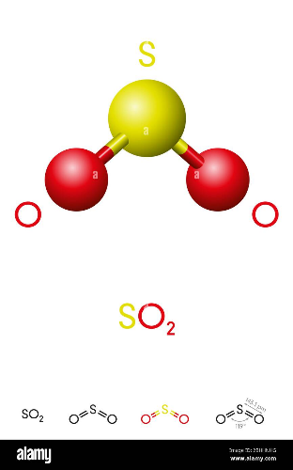

NOTA: *La grafica muestra la composición química del dióxido de azufre*

* Óxido de nitrógeno (NOx): La combustión de combustibles fósiles y otros procesos de alta temperatura son responsables de la producción de óxidos de nitrógeno. Contribuyen al desarrollo de problemas respiratorios, smog y lluvia ácida, también son precursores del ozono troposférico. (Agencia de Protección Ambiental de EE. UU. - EPA).

**FIGURA 4**

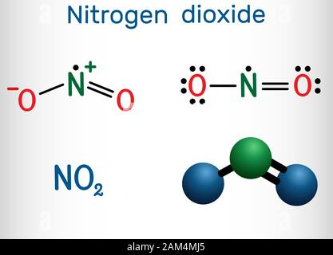

NOTA: *La grafica muestra la composición química del Óxido de nitrógeno*

**Empresas a estudiar**

* Industria Textil: Las empresas textiles son conocidas por utilizar procesos químicos intensivos durante el proceso de fabricación, como el tratamiento y el acabado de tejidos. Los productos químicos utilizados en estos procesos, como los colorantes y los agentes auxiliares, pueden liberar compuestos orgánicos volátiles (COVs) al entorno. La formación de smog y la baja calidad del aire son el resultado de la reacción de estos COVs con otros contaminantes presentes en el aire. (Agencia de Protección Ambiental de EE. UU. - EPA).
* la industria plástica: Los procesos de polimerización y moldeo utilizados para fabricar plásticos pueden liberar gases y partículas contaminantes al aire. Además, el petróleo es un recurso fósil que se extrae y procesa, lo que produce gases de efecto invernadero como el dióxido de carbono (CO2). El ciclo de vida de los plásticos también contribuye a la contaminación porque su disposición y tratamiento inadecuado liberan micro plásticos y otros contaminantes al medio ambiente. (Organización de las Naciones Unidas para la Alimentación y la Agricultura - FAO).

## **Marco legal:**

AirSensePro se rige por lo establecido en la Resolución 2254 de 2017 del Ministerio de Ambiente y Desarrollo Sostenible, que establece la norma de calidad del aire o nivel de inmisión y adopta disposiciones para la gestión de este recurso en las empresas del territorio nacional. El objetivo es garantizar un ambiente sano y minimizar el riesgo sobre la salud humana que pueda ser causado por los contaminantes en la atmósfera. En el documento se establecen los niveles máximos permisibles para los contaminantes criterio en diferentes tiempos y escala de exposición para la declaración de alertas ambientales, rangos y condiciones del índice de calidad del aire, definición de áreas fuente y mecanismos de divulgación de resultados.

## **Marco técnico:**

**Lenguaje a desarrollar: Python**

El lenguaje de programación Python fue creado a finales de los años 80 por Guido van Rossum, un programador holandés. Su inspiración para desarrollar Python fue el deseo de tener un lenguaje de programación fácil de entender y utilizar, que fuera accesible tanto para principiantes como para programadores experimentados (Andy León, 2019).

Python se hizo popular rápidamente debido a sus características únicas y su enfoque en la legibilidad del código. Su sintaxis utiliza espacios en blanco en lugar de caracteres especiales, lo que hace que sea más fácil de leer y comprender. Esta característica, conocida como "indentación significativa", ayuda a los programadores a escribir código más limpio y estructurado (Andy León, 2019).

Se escogió el lenguaje de programación Python para el desarrollo de la plataforma web debido a varias razones (Tokio School, 2023):

Facilidad de uso y legibilidad del código: Python es conocido por tener una sintaxis clara y concisa, lo que facilita el desarrollo y mantenimiento del código. Esto es especialmente importante en proyectos grandes como la plataforma web, donde se necesitará un código limpio y organizado.

Amplia variedad de librerías y frameworks: Python cuenta con una gran cantidad de librerías y frameworks que facilitan el desarrollo web, como Django o Flask. Estas herramientas permiten ahorrar tiempo y esfuerzo, ya que proporcionan funcionalidades comunes necesarias para este tipo de proyectos, como la gestión de bases de datos o la implementación de funciones de autenticación.

Gran comunidad de desarrolladores: Python es uno de los lenguajes de programación más populares y cuenta con una amplia comunidad de desarrolladores. Esto significa que hay una gran cantidad de recursos disponibles en línea, como tutoriales, documentación y foros de discusión, lo que facilita la resolución de problemas y el aprendizaje.

Integración con otras tecnologías: Python es compatible con otras tecnologías ampliamente utilizadas en el desarrollo web, como HTML, CSS y JavaScript. Esto facilita la integración de la plataforma web con otras herramientas y tecnologías existentes, lo que puede ser importante para el proyecto de monitoreo de emisiones.

En resumen, como se menciona en Tokio School, se eligió Python como lenguaje de programación para el desarrollo de la plataforma web debido a su facilidad de uso, la disponibilidad de librerías y frameworks, su comunidad y la capacidad de integrarse con otras tecnologías.

**Tipo de sensores a usar**

* Sensor MQ-135

EL sensor MQ-135 es usado para la detección y verificación del estado del aire y los contaminantes que habitan en él.  
Su voltaje de operación es de 5 voltios DC, con una corriente 150 mA y una potencia consumo de 800mW, su medida de detección es de 200 PPM a1000 PPM controlando una humedad hasta de 95%, soportando una temperatura de -20°C a 70°C.

## **Figura 1**

Sensor de contaminantes

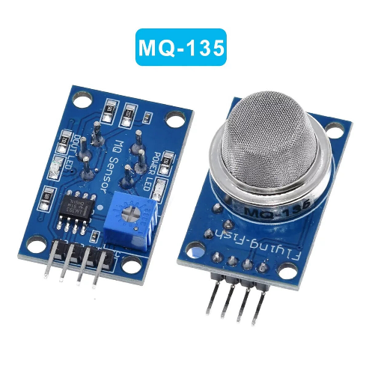

Nota = fuente <https://www.electrovigyan.com/arduino/mq135-air-quality-sensor/> (Electrovigyan,2020)

## **Figura 5**

Sensor sobre los elementos meteorológicos

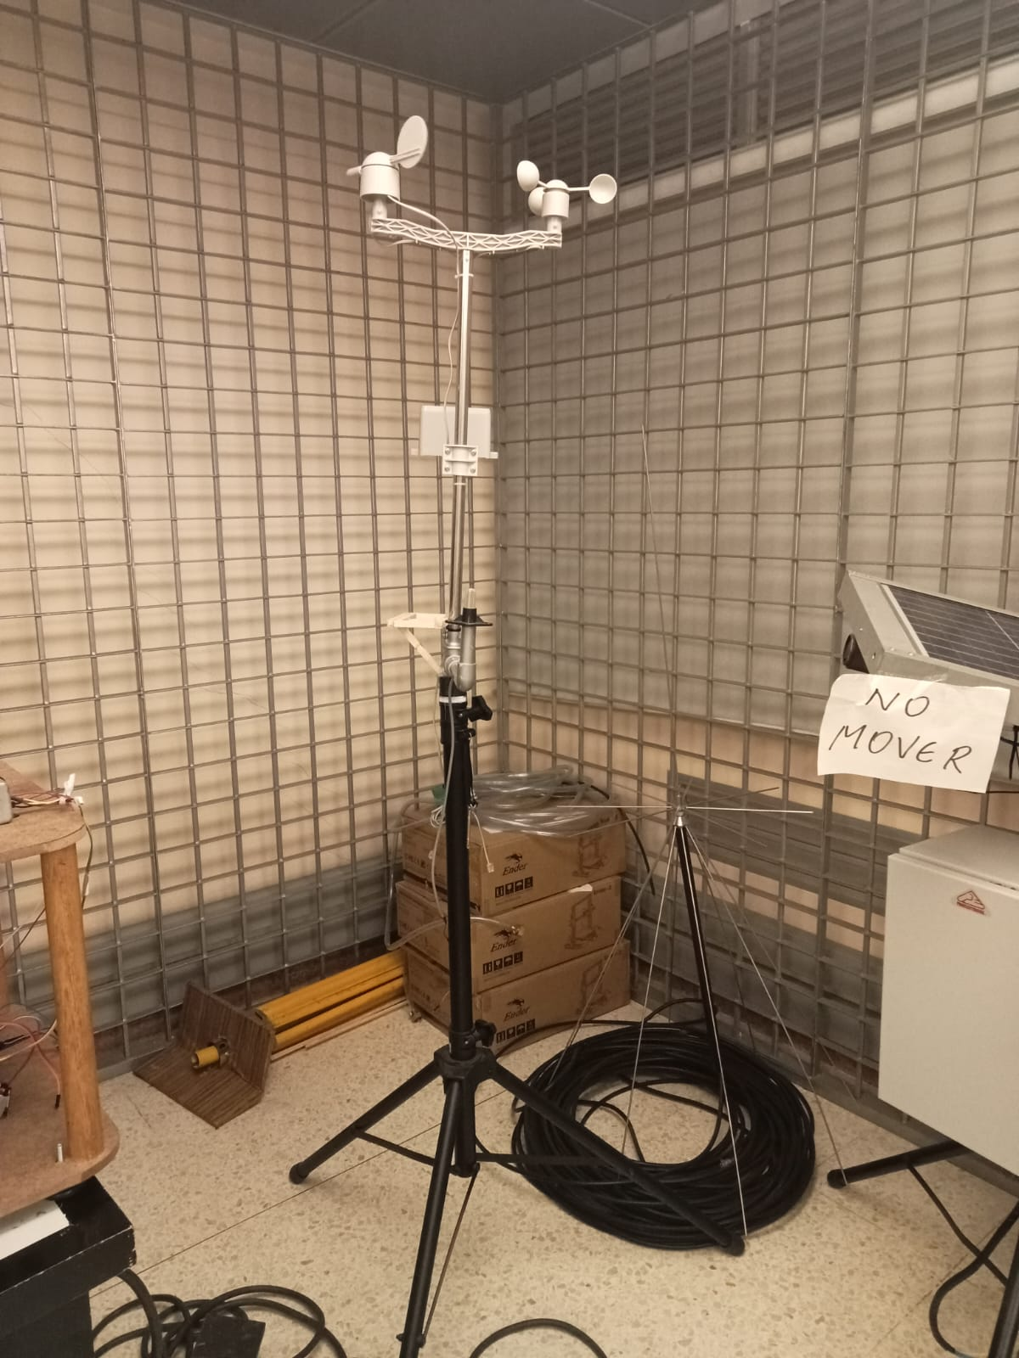

*NOTA: Este es el sensor creado por el grupo de Automatización que se encuentra en la Universidad de San Buenaventura*

## **Figura 6**

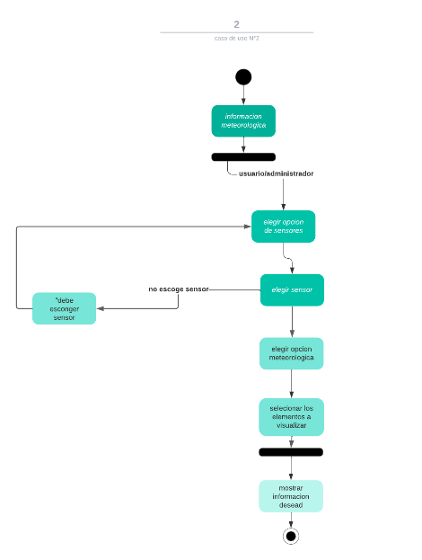

**NOTA: Este es el diagrama de actividades de la información meteorologica**

## **Figura 6.1**

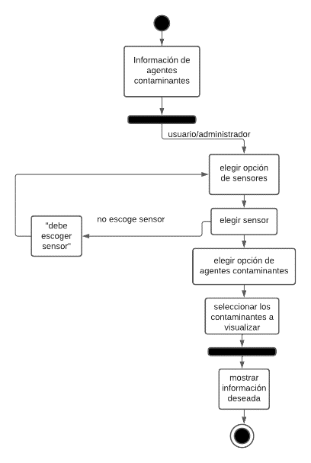

**NOTA: Este es el diagrama de actividades de la información de agente contaminantes**

## **Figura 6.2**

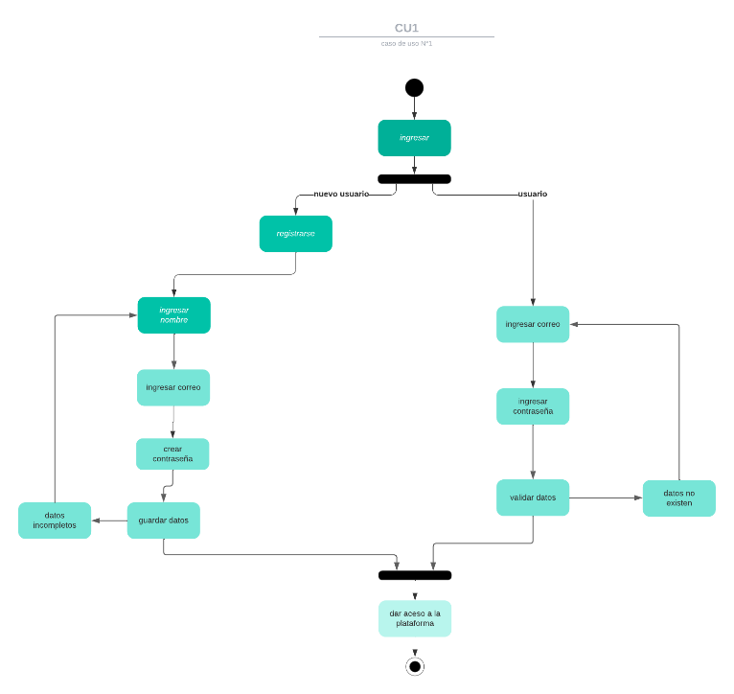

**NOTA: Este es el diagrama de actividades del ingreso a la plataforma**

## **Figura 6.3**

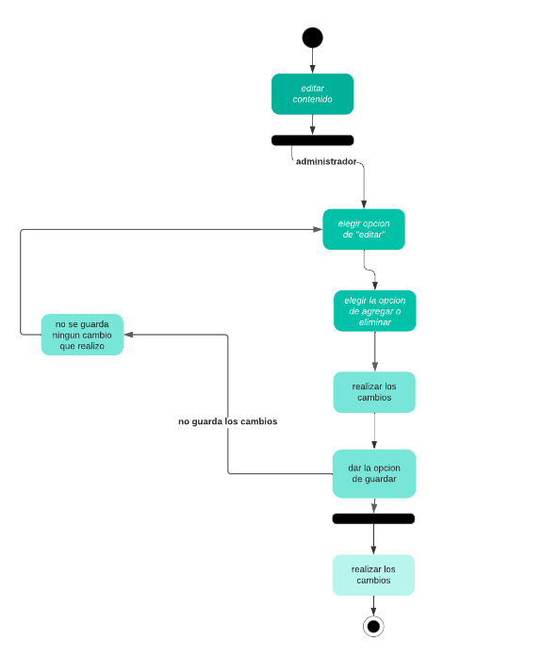

**NOTA: Este es el diagrama de actividades de la edición del contenido**

## **Figura 6.4**

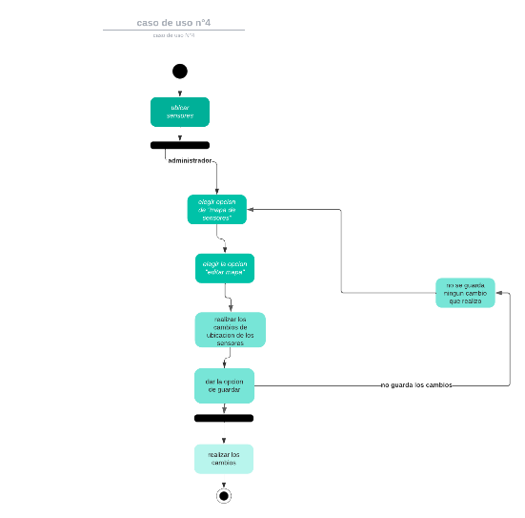

**NOTA: Este es el diagrama de actividades de la ubicación de sensores**

## **Figura 7**

Diagrama de clases

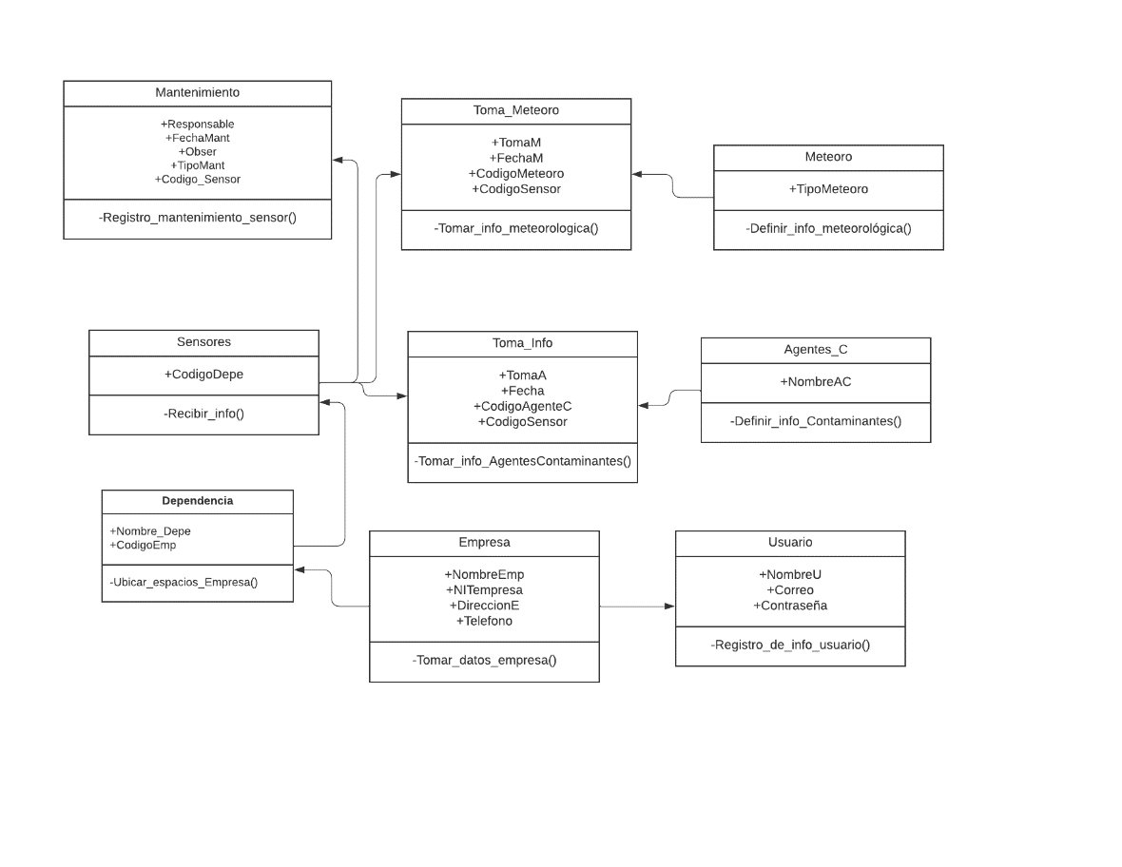

**NOTA: Este es el diagrama de clases y métodos de cada tabla**

## 

## **Figura 8**

Diagrama de estados

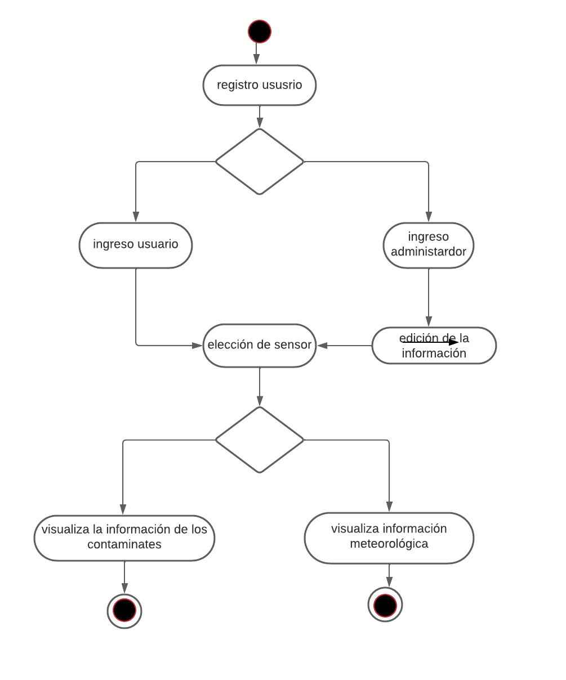

**NOTA: Este es el diagrama de estados en donde muestra el proceso del ingreso en la plataforma**

## **Figura 9**

Diagrama de casos de uso

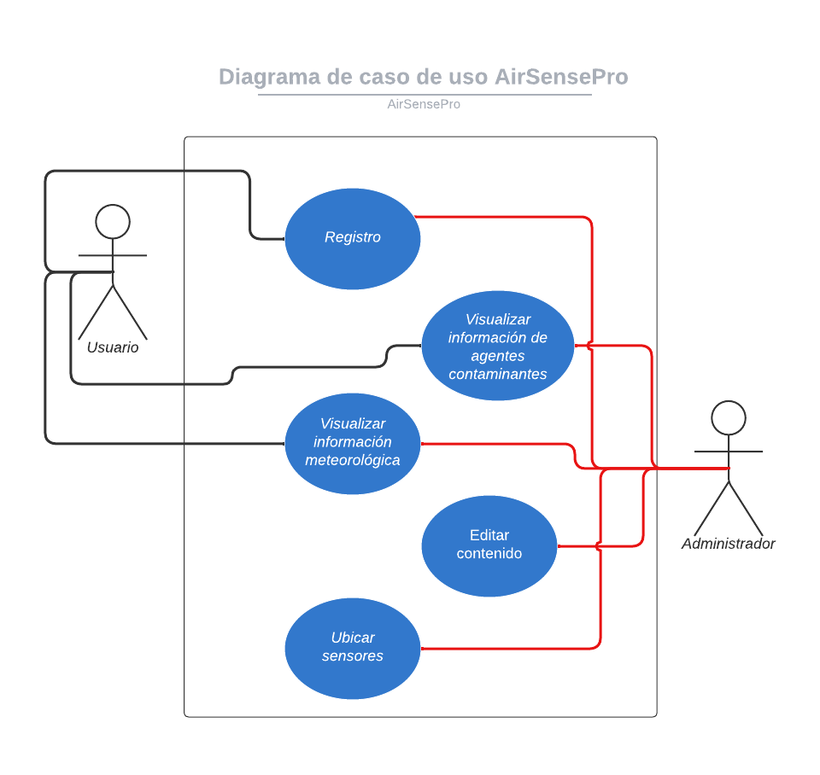

**NOTA: Este es el diagrama de casos de uso con el respectivo proceso en el ingreso de la plataforma**

## **Figura 10**

MER

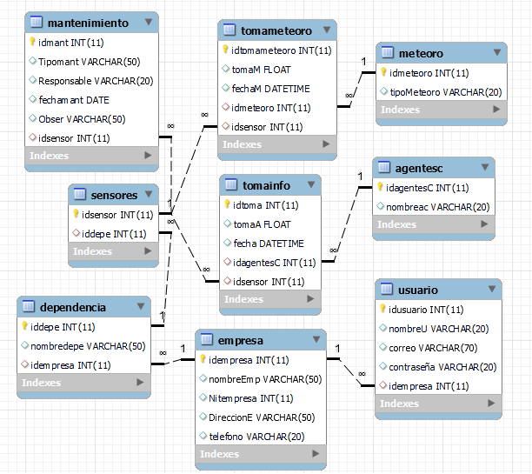

**NOTA: Este es el MODELO ENTIDAD RELACION correspondiente a la Base de Datos**

## **Mapa de propuesta:**

## **Figura 11**

Mapa de propuestas 1

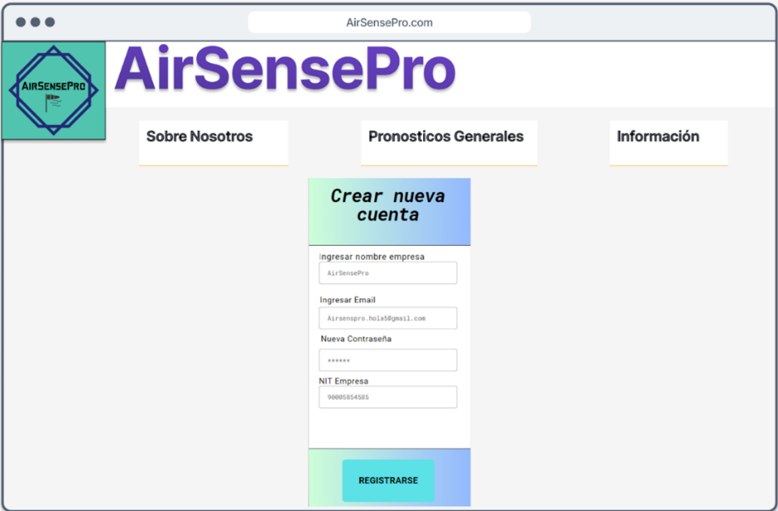

## **Figura 12**

Mapa de propuestas 2

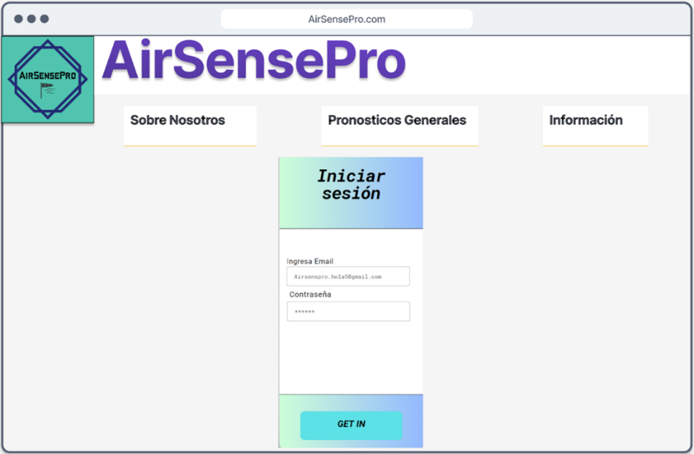

## **Figura 13**

Mapa de propuestas 3

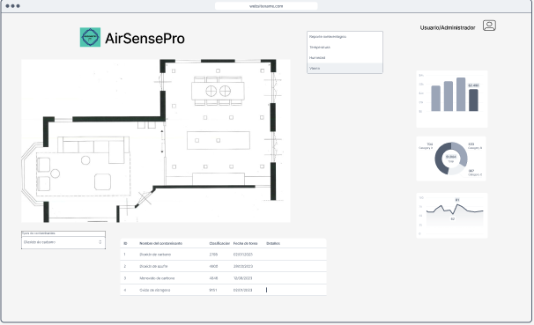

## **Resultados encuesta:**

## **Figura 14**

Resultados de encuestas 1

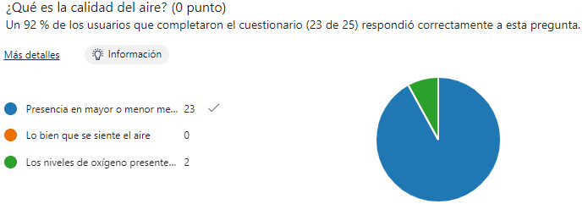

## **Figura 14.1**

Resultados de encuestas 2

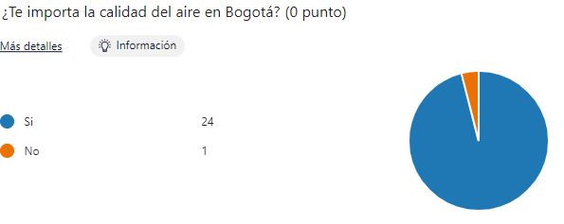

## **Figura 14.2**

Resultados de encuestas 3

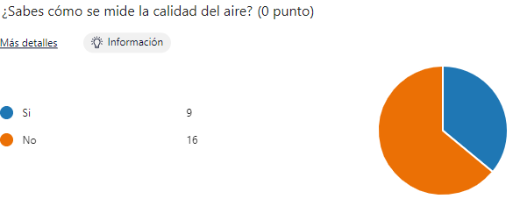

## **Figura 14**

Resultados de encuestas 4

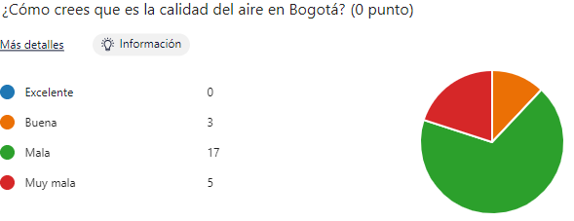

## **Figura 14.3**

Resultados de encuestas 5

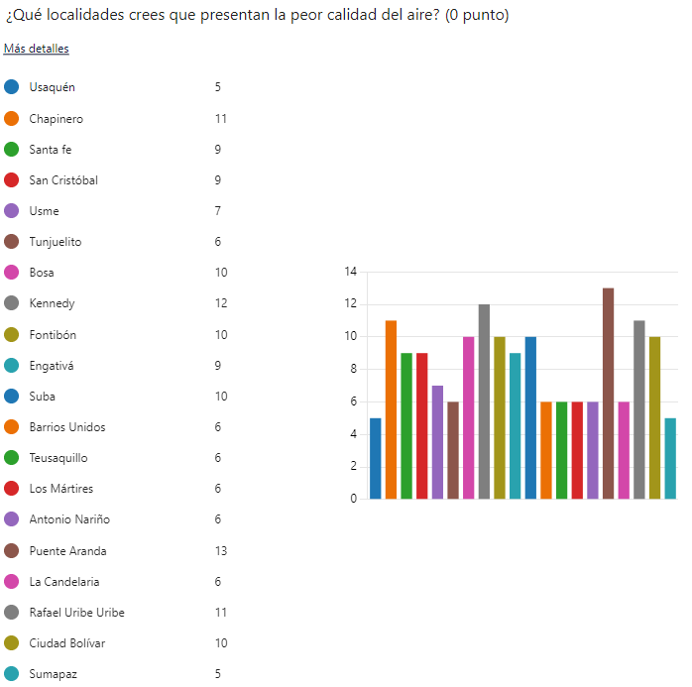

## **Referencias**

* Formulación del problema:

- <https://bogota.gov.co/mi-ciudad/ambiente/fabricas-selladas-contaminacion-del-aire-en-bogota>

-https://www.semana.com/medio-ambiente/articulo/veintisiete-empresas-han-sido-cerradas-en-bogota-por-contaminar-el-aire/42070/

* Antecedentes nacionales:

- http://rmcab.ambientebogota.gov.co/Pagesfiles/Presentación%202017_RMCAB.pdf

-https://www.researchgate.net/profile/Edgar-Duarte-Forero-2/publication/354786561_Configuracion_de_una_red_de_prestadores_de_servicios_en_salud_para_zonas_urbanas_utilizando_herramientas_de_programacion_matematica/links/6152640c154b3227a8b3df43/Configuracion-de-una-red-de-prestadores-de-servicios-en-salud-para-zonas-urbanas-utilizando-herramientas-de-programacion-matematica.pdf

* Antecedentes internacionales:

- http://repositorio.uta.edu.ec/handle/123456789/28482?mode=full

- <https://oa.upm.es/66270/1/TFG_JAVIER_MANTECON_VELAZQUEZ.pdf>

* Contaminantes del aire a estudiar:

- https://espanol.epa.gov/espanol/plan-de-implementacion-federal-del-nivel-de-dioxido-de-azufre-para-detroit

- https://www.who.int/es/news-room/fact-sheets/detail/ambient-(outdoor)-air-quality-and-health

- https://www.ipcc.ch/site/assets/uploads/2018/08/WGI_AR5_glossary_ES.pdf

- <https://www3.epa.gov/ttncatc1/dir1/fnoxdocs.pdf>

* Empresas a estudiar:

- https://www.epa.gov/eg/textile-mills-effluent-guidelines

- https://www.fao.org/3/nj605es/nj605es.pdf

-https://energia.gob.es/REI/relaciones-energeticas-internacionales/organismos-internacionales/Paginas/agencia-internacional-energia.aspx

* Lenguaje a desarrollar Python:

-[Historia de Python | PDF | Python (lenguaje de programación) | Software (scribd.com)](https://es.scribd.com/document/469726115/HISTORIA-DE-PYTHON)

* Por qué elegimos Python:

-https://www.tokioschool.com/noticias/curso-python-web-disenar-web/#:~:text=Las%20Python%20web%20son%20elegidas,como%20Netflix%2C%20Spotify%2C%20Pixar%E2%80%A6

* Marco legal:

-[Portales en Mantenientot (ideam.gov.co)](http://ideam.gov.co/documents/11769/119781607/1+HM+Indice+calidad+aire_V1.2.pdf/4db4a6a3-622a-4612-91c8-d0cb17782037#:~:text=El%20%C3%8Dndice%20de%20Calidad%20del%20Aire%20%28ICA%29%20en,en%20la%20concentraci%C3%B3n%20de%20un%20contaminante%20criterio%20espec%C3%ADfico.)

* Metodología SCRUM:

-[Scrum: conceptos clave y cómo se aplica en la gestión de proyectos [2023] • Asana](https://asana.com/es/resources/what-is-scrum)

* Imágenes de los contaminantes

<https://energyeducation.ca/Enciclopedia_de_Energia/index.php/Di%C3%B3xido_de_carbono>

<https://www.windows2universe.org/physical_science/chemistry/carbon_monoxide.html&edu=high&lang>=

<https://www.alamy.es/imagenes/di%C3%B3xido-de-azufre.html?sortBy=relevant>